Отчёт по индивидуальному проекту №5

Операционные системы

Машков Илья Евгеньевич

Содержание

# 1 Задание

1. Добавить с сайту все остальные элементы.

* Сделать записи для персональных проектов;
* Сделать пост по прошедшей неделе.

1. Добавить пост на тему по выбору:

* Языки научного программирования.

# 2 Выполнение

## 2.1 Персональный проект

Перехожу в папку **content**, потом в подкаталог **projects**, где создаю директорию, в которой и буду делать проект (рис. [??]).

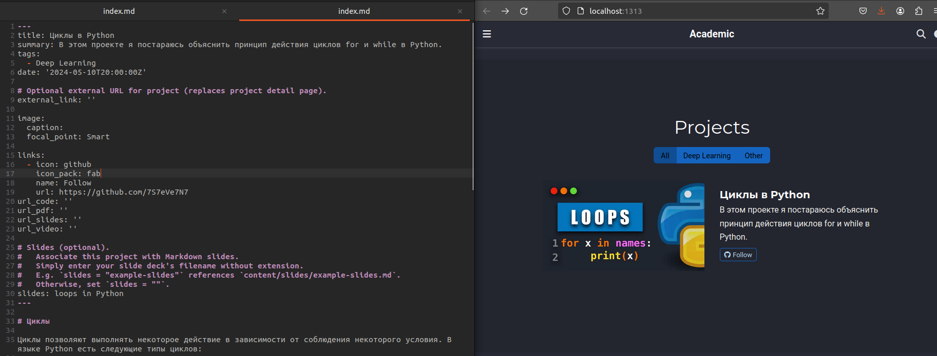

Проект.

## 2.2 Пост по прошедшей неделе

В папке **posts** создаю новый подкаталог, в котором уже и делаю пост по прошедшей неделе (рис. [??]).

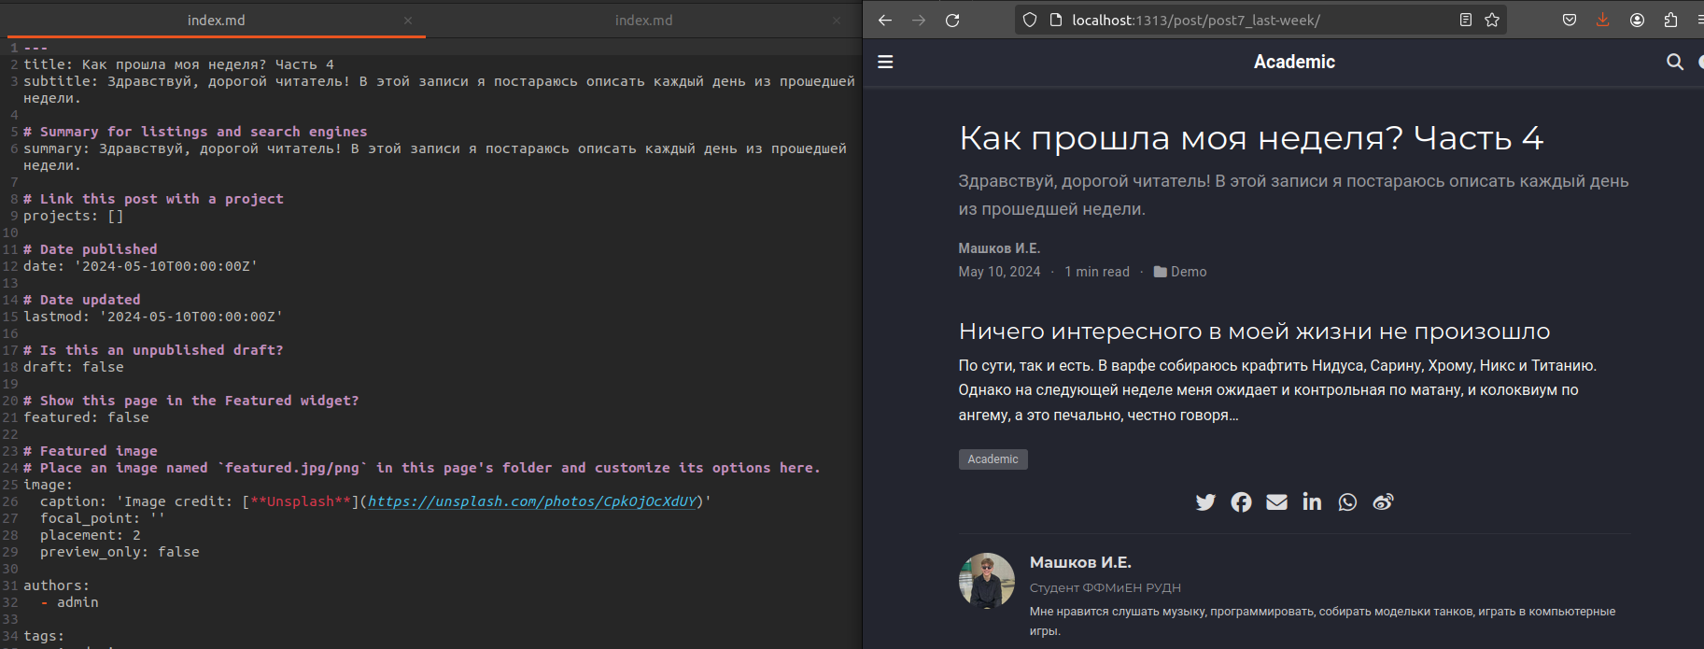

Пост по прошедшей неделе.

В этот раз я не смог вспомнить ничего интересного за прошедшую неделю, поэтому там и не особо много написано

### 2.2.1 Языки научного программирования

В папке **content** создаю ещё один каталог, в котором и заполняю данный пост (рис. [??]).

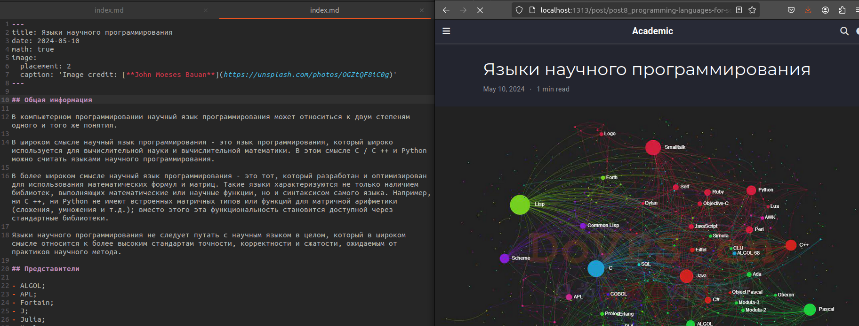

Пост о языках научного программирования.

Затем я отправляю всё, что сделал на сервер.